**Protocolo DHCP**

Na maioria das vezes em que você conecta um equipamento a uma rede (local ou remota), um dos motivos de tudo ser tão fácil e rápido é o protocolo DHCP (Dynamic Host Configuration Protocol).  Talvez você nunca nem tenha ouvido falar dele, mas ele está instalado nas redes atualmente. Para entendê-lo melhor, conheça um pouco mais sobre esse importante recurso de rede do seu computador.

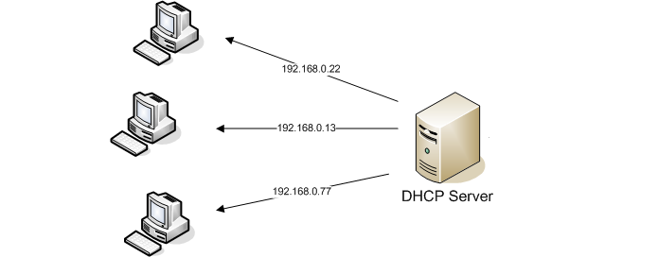Esquema de funcionamento de um servidor DHCP

Dynamic Host Configuration Protocol (Protocolo de configuração dinâmica de host, ou simplesmente DHCP), é o nome de um protocolo TCP/IP que oferece serviços de configuração dinâmica em redes.   
  
Sem que o usuário perceba, ao se conectar em uma rede esse serviço fornece automaticamente endereço IP, máscara de sub-rede, Gateway Padrão, endereço IP de um ou mais servidores DNS/WINS e sufixos de pesquisa do DNS, para que o dispositivo do usuário possa utilizar a rede e obter acesso aos recursos disponibilizados nela e acesso à Internet, se houver.

O DHCP surgiu como padrão em outubro de 1993, tornando-se o sucessor do BOOTP, um protocolo que embora fosse mais simples, tornou-se limitado diante das atuais exigências para redes e conexões.

**Resumidamente, o DHCP trabalha da seguinte forma:**

Um dispositivo com suporte ao protocolo envia uma requisição DHCP e os servidores DHCP que capturarem este pacote irão responder (se o cliente se enquadrar em alguns critérios) com um pacote com informações como um endereço IP, máscara de rede e outros dados opcionais, como servidores de DNS, o gateway padrão ...

O DHCP é um protocolo muito importante para o funcionamento da maioria das redes atuais e é uma ferramenta essencial para os administradores de rede, por permitir configurar grandes quantidades de dispositivos em rede, sem qualquer configuração manual.

 O protocolo tem configuração abrangente e pode trabalhar de três modos: automática, dinâmica e manual.

- O modo automático é o mais simples e possibilita administrar um grande parque de máquinas na rede sem muitas complicações;

- Já o modo dinâmico é idêntico ao automático, exceto pelo fato dele determinar o tempo que dispositivo terá acesso a rede de acordo com as necessidades do administrador;

- Por fim, o modo manual permite alocar um endereço IP atrelado ao MAC (Medium Access Control) de cada placa de rede, forçando cada computador a utilizar apenas o endereço IP configurado. Este recurso é bastante útil quando uma máquina possua um endereço IP fixo ou o administrador precisa ter um controle maior sobre determinados endereço e máquinas da rede.

Mas, o trabalho do DHCP não se resume apenas em entregar informações aos novos hosts da rede. Com um recurso poderoso como o DHCP, dependendo de como o administrador configura ele, é possível até mesmo restringir o acesso a rede e a Internet para determinadas máquinas.

**Exercício:**

1. Crie duas redes com um servidor cada;
2. Uma das redes será configurado os IPs estáticos: IP = 192.168.10.20;
3. A outra rede deverá trabalhar com o protocolo DHCP configurado e ativado para que as estações recebam os IP de sua rede, IP da rede com DHCP será: 192.168.20.1;
4. Nesta configuração você deverá deixar alguns IPs reservados para outro equipamento que fazem da rede que trabalha com o DHCP ativado;

Veja a topologia abaixo

